Конспект открытого занятия по развитию речи в группе раннего возраста «Игрушки в гостях у ребят».
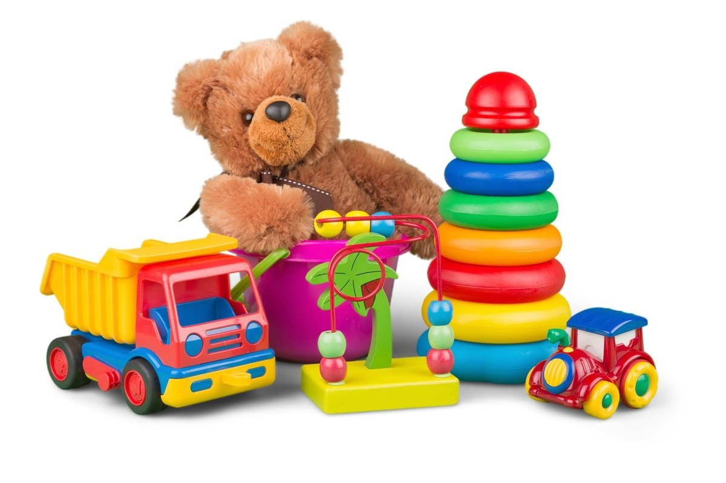
Образовательная облась: Развитие речи.
Цель занятия: Развитие речевых навыков и умений у детей раннего возраста (2-3 года).
Задачи:
Образовательные: Обогащать словарный запас детей по теме «Игрушки», закреплять названия игрушек и действия с ними.
Развивающие: Развивать у детей речь, мысленную активность, память, внимание;
Развивать умение детей принимать на себя игровую роль;
Развивать представления об окружающем мире.
Воспитательные: Воспитывать у детей чувство сопереживания, бережное отношение к игрушкам; Создать положительный настрой.
Здоровьесберегающие: Снимать мышечное и умственное напряжение путем двигательной активности детей.
Материал: Игрушки из разных материалов – кукла, зайка, лошадка.
Форма: Групповая.
Возрастная группа: Ранний возраст (2-3 года).
Структура занятия:
Вводная часть – 1 минута.
Основная часть – 8 минут.
Заключительная часть (рефлексия) – 1 минута.
Продолжительность занятия: 10 минут.
Формы деятельности: Совместная деятельность взрослого и детей.
Виды детской деятельности:
Игровая, коммуникативная, познавательная, физическая.
Методы и приемы:
- Наглядный: Показ игрушек.
- Словестный: Вопросы, индивидуальные ответы детей, похвала.
- Практический: Физминутка.
Предварительная работа: Чтение детям стихотворения и рассматривание иллюстраций из серии «Игрушки» А. Барто.
Ход занятия:
Вводная часть.
Воспитатель: Приветствие присутствующих на открытом занятии.
Стук в дверь. Воспитатель открывает дверь, на полу стоит корзина, накрыта салфеткой.
Основная часть.
Воспитатель: Посмотрите, кто-то к нам пришел в гости! Ребята, хотите узнать кто это!
Дети: да!
Воспитатель: (убирает салфетку). Ребята кто это? Дети: Кукла!
Воспитатель: Ребята давайте поздароваемся с куклой! Нам здороваться не лень: Всем «Привет» и «Добрый день!» Если каждый улыбнется – Утро доброе начтется!
Скажем детки дружно «Доброе утро!»
Ой, ребята наша куколка загрустила, спросим у нее, что случилось?
Куколка, сказала, что ей грустно, потому что нам для этого надо сделать?
Дети: поиграть!
Воспитатель: молодцы ребята, правильно, поиграем с куклой, и ей станет весело!
Ребята, но сначала кукла хочет с вами познакомиться, ей зовут Катя! Давайте и мы с куколкой познакомимся и скажем ей свое имя (имя воспитателя, затем к кому подойду с куклой, ребенок назовет свое имя, обязательно предложить потрогать куклу для сравнения с другими игрушками).
Ребята молодцы, куколке приятнобыло познакомится с вами. Поиграем?
Ой, ребята, подождите! Куколка говорит, что у нее есть друг Зайчик – попрыгайчик, он живет в лесу! Позовем его с нами поиграть? (Посадить куклу на стульчик).
Дети: Да! Зайчик – попрыгайчик!
Воспитатель: (берет зайчика). Зайчик здоровается с детьми и предлагает поиграть.
- Ребята, вставайте возле своих стульчиков, поиграем с зайчиком и куколкой Катей.
Физминутка «Зайка»
Зайка серенький сидит
И ушами шевелит. (делает ручками ушки на голове и ими шевелит)
Вот так, вот так
И ушами шевелит. (2 строки 2 раза)
Зайке холодно сидеть
Надо лапочки погреть. (хлопает в ладоши)
Вот так, вот так
Надо лапочки погреть..(2 строки 2 раза)
Зайке холодно стоять
Надо зайке поскакать. (прыгает)
Вот так, вот так,
Надо зайке поскакать. (2 раза)
Волк зайчишку испугал.
Зайка прыг и убежал.
Воспитатель: Молодцы, у вас так все хорошо, получается, присаживайтесь на свои места.
Ребята, зайчик хочет, чтобы вы его погладили.
Какой зайчик на ощупь? Дети: Мягкий, пушистый!
Воспитатель: А какого зайчик цвета? Дети: Белый!
Воспитатель: Правильно ребята! Какие вы молодцы!
Детки, посмотрите, что у нас кукла Катя загрустила, а что надо сделать, чтобы ее развеселить?
Дети: Поиграть!
Воспитатель: Правильно ребята. И для этого, я предлагаю поиграть пальчиками.
Пальчиковая гимнастика «Игрушки»

Я с игрушками играю: (Руки перед собой, сжимаем-разжимаем пальцы обеих рук.)
Мячик я тебе бросаю, (Протягиваем руки вперёд – «бросаем мяч».) Пирамидку собираю, (Прямые кисти ладонями вниз поочерёдно кладём друг на друга . . несколько раз.)
Грузовик везде катаю. (Двигаем перед собой слегка раскрытой кистью правой руки – «катаем машинку».)
Воспитатель: Молодцы ребята! Давайте мы с вами покатаем наших гостей на лошадке?
Дети: Давайте!
Воспитатель: Но сначала повторим стихотворение А. Барто «Лошадка».
Я люблю свою лошадку,
Причешу ей шёрстку гладко,
Гребешком приглажу хвостик,
И верхом поеду в гости.
- Ребята, как у нас «цокают» лошадки?(дети «цокают)
- Какие вы ребята молодцы! Посмотрите, какие веселые наши друзья. Вот видите, как мы с вами хорошо поиграли и развеселили Катю и зайку!
Заключительная часть
Воспитатель: Кукла Катя и зайчик хотят остаться с вами и жить в нашей группе.
Дети: Да!
Рефлексия:
Воспитатель: Ребята, а давайте мы с вами вспомним, кто к нам сегодня приходил в гости?
Дети: Кукла Катя, зайчик – попрыгайчик, лошадка.
Воспитатель: Детки, скажите, а куколка Катя, почему была грустная? (ответы детей).
- А мы поиграли с куклой, расвеселили ее? Дети: Да!
Воспитатель: Детки, а вам понравилось играть с нашими друзьями? Дети: Да!
Воспитатель: Какие вы молодцы!
- Наше занятие подошло к концу. Говорим до свидания (присутствующим на октрытом занятии гостям).

